
Sistemas Operacionais

Threads

Prof. Sérgio Ricardo Rota (pf0112@fiap.com.br)

Índice

1. Threads 3
1.1. Benefícios da Programação com Multithreads 4
1.2. Threads em Modo Usuário 6
1.3. Threads em Modo Kernel 7
2. Modelos de Geração de Threads 8
2.1. Modelo Muitos-para-Um 8
2.2. Modelo Um-para-Um 9
2.3. Modelo Muitos-para-Muitos 10
3. Exercícios 11
4. Referências 11
5. Glossário 12

LISTA DE Figuras
Figura 1 – Processos com um “único” thread e com múltiplos threads. 3
Figura 2 – Editor de texto com três threads. 4
Figura 3 – Processo multithread. 5
Figura 4 – Threads em modo usuário. 6
Figura 5 – Threads em modo kernel. 7
Figura 6 – Modelo muitos-para-um. 8
Figura 7 – Modelo um-para-um. 9
Figura 8 – Modelo muitos-para-muitos. 10

LISTA DE TABELAS
Tabela 1 – Comparação entre tempos de latência. 7

Threads

Um thread é um fluxo de execução, uma unidade básica de utilização da CPU: compreende um ID, um conjunto de registradores e uma pilha. Um processo tradicional tem um “único” thread de controle. Se um determinado processo possui múltiplos threads de controle (multithreads), ele pode realizar mais do que uma tarefa a cada momento. A Figura 1 ilustra a diferença entre um processo tradicional com apenas um “único” thread e um processo com múltiplos threads.

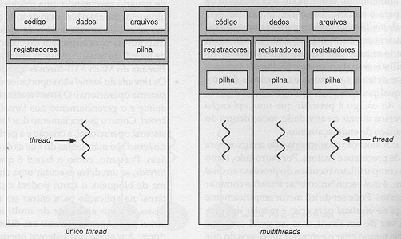

Figura 1 – Processos com um “único” thread e com múltiplos threads.

Uma aplicação normalmente é construída como um processo separado com diversos threads de controle. Por exemplo, um navegador Web pode ter um thread para exibir imagens e texto enquanto outro thread recebe os dados da placa de rede. Um processador de texto pode conter um thread para exibição de gráficos, outro thread para leitura dos dados digitados pelo usuário e um terceiro thread para correção ortográfica.

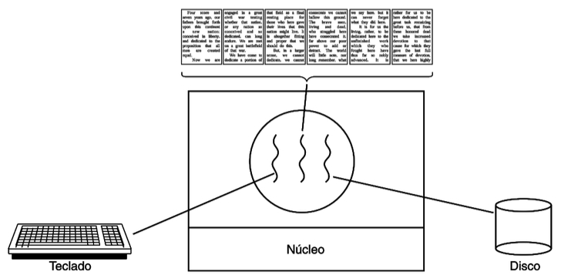

Figura 2 – Editor de texto com três threads.

Benefícios da Programação com Multithreads

De forma simplificada, um thread pode ser definido como uma sub-rotina de um programa que pode ser executada de forma assíncrona, ou seja, executada paralelamente ao programa que a chamou. Os threads compartilham o processador da mesma maneira que os processos e, portanto, passam pelas mesmas mudanças de estado – Pronto, Execução e Bloqueado. Conforme mostra a Figura 3, dentro de um mesmo processo, os threads compartilham o mesmo contexto de software e o mesmo espaço de endereçamento, porém cada thread possui seu contexto de hardware individual.

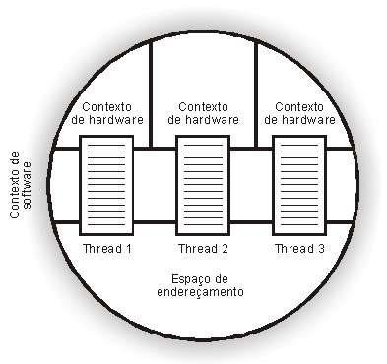

Figura 3 – Processo multithread.

Os benefícios da programação com multithreads podem ser classificados em três categorias principais:

- Capacidade de resposta: A estruturação de uma aplicação interativa em multithreads pode permitir ao programa continuar executando mesmo se parte dele estiver bloqueado ou realizando uma operação prolongada, aumentando, deste modo, a capacidade de resposta para o usuário. Por exemplo, um navegador de Web multithread pode permitir uma interação com o usuário em um thread enquanto uma imagem está sendo armazenada por outro thread.

- Compartilhamento de recursos: Os threads compartilham a memória e os recursos do processo ao qual pertencem. A vantagem do compartilhamento dos recursos é permitir que uma aplicação tenha diversos threads de atividade, tudo dentro do mesmo espaço de endereçamento.

- Economia de recursos: A alocação de memória e de recursos para a criação de processos é custosa. Por outro lado, como os threads compartilham recursos do processo ao qual pertencem, é mais econômico criar threads e comutar seus contextos. Pode ser difícil medir empiricamente a diferença de sobrecarga para criar e manter um processo em vez de um thread, mas em geral, consome muito mais tempo criar e gerenciar processos do que threads. Por exemplo, no sistema operacional Solaris (sistema operacional UNIX desenvolvido pela Sun Microsystems), a criação de um processo é cerca de 30 vezes mais lenta do que a criação de um thread.

A utilização de multithreads proporciona uma série de benefícios. Em primeiro lugar, programas concorrentes construídos com múltiplos threads são mais rápidos do que programas concorrentes construídos com múltiplos processos, uma vez que as operações de criação, de troca de contexto e de eliminação dos threads geram uma menor sobrecarga (overhead). Em segundo lugar, como os threads dividem o mesmo espaço de endereçamento, a comunicação entre eles pode ser realizada de maneira rápida e eficiente. Finalmente, threads de um mesmo processo podem compartilhar facilmente outros recursos: arquivos abertos, dispositivos de hardware, timers, handles etc.

Threads em Modo Usuário

Threads em modo usuário são construídos pela aplicação e não pelo sistema operacional. Para tanto, deve existir uma biblioteca de funções que possibilite à aplicação realizar tarefas como criar, sincronizar e eliminar threads, enviar e receber mensagens entre threads e deve existir também uma política de escalonamento de threads. Neste modo, o sistema operacional não sabe da existência de múltiplos threads sendo a aplicação responsável por gerenciar e sincronizar os diversos threads existentes.

A vantagem deste modelo é a possibilidade de construir aplicações multithreads mesmo em sistemas operacionais que não suportam threads (Figura 4). Exemplos: sistema operacional OpenVMS versão 6 (Open Virtual Memory System; DEC/Compaq/HP), padrão POSIX Pthreads e pacote MACH C-threads.

biblioteca
thread 1
thread 2
thread 3
thread 4
thread 5

kernel
modo kernel
modo usuário

Figura 4 – Threads em modo usuário.

A grande limitação deste modelo é que o sistema operacional gerencia cada processo como se existisse apenas um “único” thread. No momento em que um thread executa uma chamada de sistema que o coloca em estado de bloqueado, todo o processo é colocado no estado de bloqueado, mesmo havendo outros threads prontos para execução.

Além disto, em relação ao escalonamento em sistema com múltiplos processadores, não é possível que múltiplos threads de um processo possam ser executados em diferentes processadores simultaneamente, pois o sistema operacional seleciona apenas processos para execução e não threads. Esta restrição elimina a possibilidade de paralelismo de execução da aplicação, já que os threads de um processo podem ser executados apenas em um processador.

Threads em Modo Kernel

Threads em modo kernel são construídos diretamente pelo núcleo do sistema operacional, através de chamadas de sistema que oferecem todas as funções de gerenciamento e sincronização de threads (Figura 5).

O sistema operacional sabe da existência de cada thread e pode escaloná-lo individualmente. No caso de múltiplos processadores, os threads de um mesmo processo podem ser executados simultaneamente. Exemplos: sistemas operacionais Windows 2000/XP/Vista/7/8/10/11, Linux, OpenVMS versão 8 (Open Virtual Memory System; DEC/Compaq/HP) e Digital UNIX (DEC/Compaq/HP).

kernel
thread 1
thread 2
thread 3
thread 4
thread 5
modo kernel
modo usuário

Figura 5 – Threads em modo kernel.

O grande problema no tratamento de threads em modo kernel é o seu baixo desempenho. Enquanto no modo usuário todo o tratamento é feito sem a ajuda do sistema operacional, ou seja, sem a mudança do modo de acesso (usuário-kernel-usuário), threads em modo kernel utilizam intensivamente chamadas de sistema e, portanto, acarretam várias mudanças no modo de acesso. A Tabela 1 compara o desempenho de duas operações distintas envolvendo a criação, escalonamento, execução e eliminação de processos e threads.

Tabela 1 – Comparação entre tempos de latência.

Construção | Operação 1 [μs] | Operação 2 [μs]
Subprocessos | 11.300 | 1.840
Threads em Modo Kernel | 948 | 441
Threads em Modo Usuário | 34 | 37

Modelos de Geração de Threads

Muitos sistemas oferecem suporte tanto para threads de usuário quanto do kernel, resultando em diferentes modelos de geração de threads.

Modelo Muitos-para-Um

O modelo muitos-para-um, Figura 6, mapeia muitos threads no nível usuário para um thread do kernel. O gerenciamento dos threads é realizado no espaço do usuário, sendo, portanto, eficiente, mas o processo inteiro ficará bloqueado se um thread chamar uma chamada de sistema que o coloca em estado de bloqueado. Além disto, como somente um thread pode acessar o kernel a cada vez, múltiplos threads são incapazes de executar em paralelo em sistemas com múltiplos processadores.

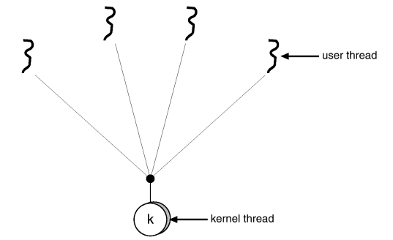

Figura 6 – Modelo muitos-para-um.

As bibliotecas de threads de nível de usuário utilizadas em sistemas operacionais que não suportam threads de kernel utilizam o modelo muitos-para-um.

Modelo Um-para-Um

O modelo um-para-um, Figura 7, mapeia cada thread de nível usuário para um thread de nível kernel. Este modelo provê mais concorrência que o modelo muitos-para-um, permitindo a outro thread executar quando um thread chamar uma chamada de sistema que o coloca em estado de bloqueado. Este modelo também permite que múltiplos threads sejam executados em paralelo em sistemas com múltiplos processadores.

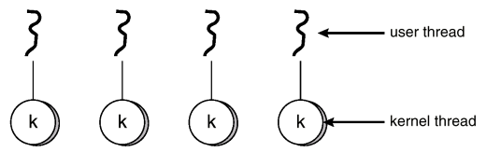

Figura 7 – Modelo um-para-um.

A única desvantagem deste modelo é que a criação de um thread de nível usuário requer a criação do correspondente thread de nível kernel. Como a sobrecarga para criação de threads de nível kernel pode comprometer o desempenho de uma aplicação, a maior parte das aplicações que utilizam este modelo restringe o número de threads suportados pelo sistema. Por exemplo, os sistemas operacionais Windows 2000/XP/Vista/7/8/10/11 e OS/2 utilizam o modelo um-para-um.

Modelo Muitos-para-Muitos

O modelo muitos-para-muitos, Figura 8, mapeia muitos threads de nível usuário para um número menor ou igual de threads de nível kernel. O número de threads de nível kernel pode ser específico tanto para uma aplicação em particular quanto para uma máquina em particular (uma aplicação pode alocar mais threads de nível kernel em uma máquina com múltiplos processadores do que em uma máquina com um “único” processador).

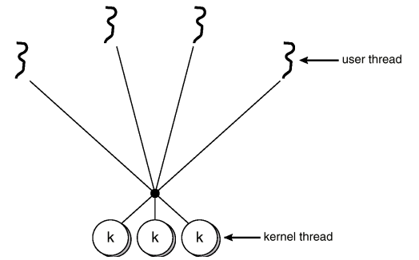

Figura 8 – Modelo muitos-para-muitos.

Ao mesmo tempo em que o modelo muitos-para-um permite ao desenvolvedor criar tantos threads de usuário quantos julgar necessários, a verdadeira concorrência não é obtida porque o kernel pode agendar somente um thread de cada vez. O modelo um-para-um permite maior concorrência, mas o desenvolvedor tem que ser cuidadoso para não criar threads em excesso dentro de uma aplicação.

Já o modelo muitos-para-muitos não sofre destas falhas: Os desenvolvedores podem criar tantos threads de usuário quantos forem necessários e os correspondentes threads de kernel podem executar em paralelo em um sistema com múltiplos processadores. Além disto, quando um thread chamar uma chamada de sistema que o coloca em estado de bloqueado, o kernel pode agendar outro thread para execução. Por exemplo, os sistemas operacionais Solaris, IRIX (sistema operacional baseado no UNIX BSD), o HP-UX (sistema operacional UNIX HP) e o Tru64 UNIX (sistema operacional UNIX 64-bit para a arquitetura de microprocessador Alpha (HP)) suportam este modelo.

Exercícios

1) O que é um thread? Quais as vantagens de sua utilização?

2) Quais são as duas diferenças entre threads de nível usuário e threads de nível kernel? Sob quais circunstâncias um tipo é melhor que outro?

3) Como o uso de threads pode melhorar o desempenho de aplicações paralelas em ambientes com múltiplos processadores?

Referências

MACHADO, F. B.; MAIA, L. P. Arquitetura de Sistemas Operacionais. 3.ed. Rio de Janeiro: Livros Técnicos e Científicos Editora, 2002.

OLIVEIRA, R.; CARISSIMI, A. S.; TOSCANI, S. S. Sistemas Operacionais. 4.ed. Porto Alegre: BOOKMAN Companhia Editora, 2010.

SILBERSCHATZ, A.; GALVIN, P. B.; GAGNE, G. Sistemas Operacionais Conceitos e Aplicações com Java. Rio de Janeiro: Editor Campus, 2001.

TANENBAUM, A. S.; BOS, H. Sistemas Operacionais Modernos. 4.ed. São Paulo: Pearson Education do Brasil, 2016.

Glossário

BSD | Berkeley Software Distribution
CPU | Unidade Central de Processamento
DEC | Digital Equipment Corporation
HP | Hewlett-Packard Company
ID | Identificação
OS/2 | Sistema Operacional/2
POSIX | Interface Portável entre Sistemas Operacionais
US | microssegundo
XP | Experiência

